Муниципальное казенное общеобразовательное учреждение
базовая начальная общеобразовательная школа
г. Омутнинска Кировской области
| г. Омутнинск | 2014 г.

От старинных пожарных машин к современным
  - Автор проекта: Назаров Дмитрий, 2 А класс
Оглавление
Характеристика проекта 2
Тип проекта: информационный 2
Этапы работы над проектом: 2
Основная часть проекта 3
Введение 3
Предыстория 3
Проблема 3
Цель проекта 3
Задачи проекта 3
Описание проекта 4
Заключение 6
Источники информации 7

Характеристика проекта

Тип проекта: информационный
(направлен на сбор информации о каком-либо объекте или явлении с целью анализа, обобщения и представления информации для широкой аудитории. )

Этапы работы над проектом:
- Постановка проблемы
- Определение объекта исследования
- Постановка целей и задач проекта
- Подбор источников информации
- Сбор материалов
- Написание текста проекта
- Текст выступления
- Оформление презентации проекта
- Защита проекта
- Анализ и корректировка материалов.

Основная часть проекта

Введение

Предыстория
В 1 классе наш класс побывал на экскурсии в пожарной части г. Омутнинска. Мы узнали, как работает пожарная команда во время пожара, увидели, какая пожарная техника используется при пожаре.
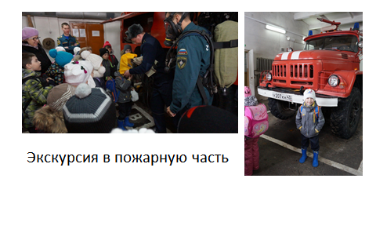

Проблема
Когда появилась пожарная техника в России и чем она отличалась от современной?

Цель проекта
- Узнать, как изменились пожарные машины от появления до современных дней

Задачи проекта
- Найти информацию (описание, фотографии, рисунки) о старинных пожарных машинах.
- Найти информацию (описание, фотографии) о современных пожарных машинах
- Сравнить полученную информацию.

Описание проекта
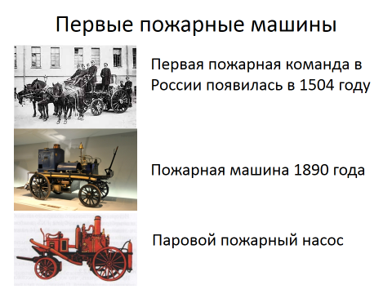
Я узнал, что первые пожарные команды появились в России в 16 веке. Первые пожарные ездили на лошадях, а первые пожарные повозки были деревянными. Они не могли приезжать на пожар очень быстро.
К концу 19 века появились паровые пожарные машины и паровые пожарные насосы. Они ездили уже быстрее.
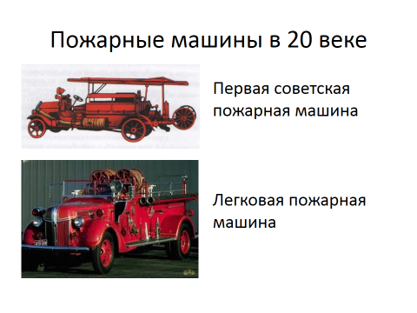
В 20 веке пожарные машины ездили на керосине или бензине. С тех пор пожарные команды могли быстро приезжать на пожар.
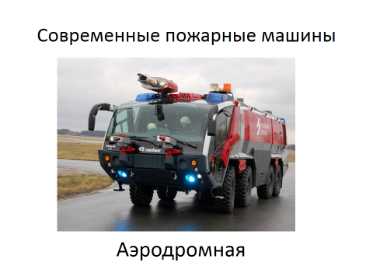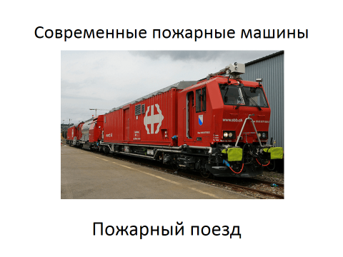
Существует очень много современных пожарных машин. Аэродромная пожарная машина нужна, чтобы тушить пожары в аэропорту. У неё есть три пожарные пушки, которые стреляют мощной струёй воды.
Пожарный поезд тащит много вагонов с водой, если рядом не окажется воды. Он тушит пожары на железной дороге.
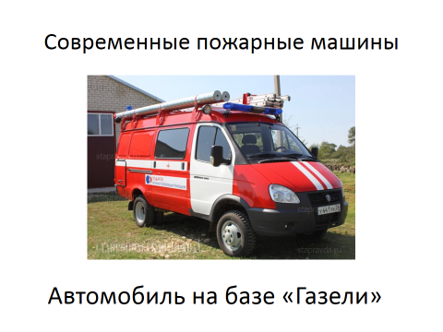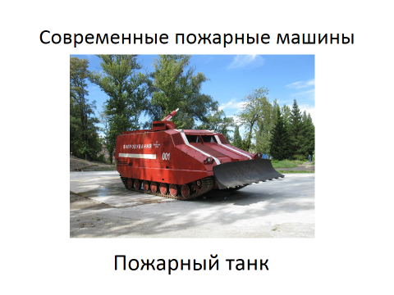
Пожарная газель может проехать в труднодоступных местах, там, где на проедет большой транспорт.
Пожарный танк предназначен для тушения пожаров в лесу или на военной базе, там, где есть боеприпасы.
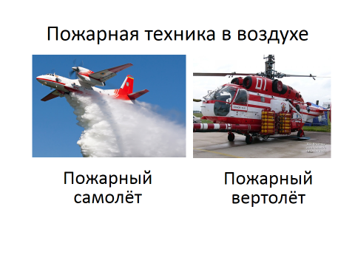
Пожарный самолёт летает над водой и набирает воду из рек и озёр. Он тушит пожары с воздуха. У пожарного вертолёта есть длинный водомёт, с помощью которого он тушит пожары на большой высоте.

Заключение
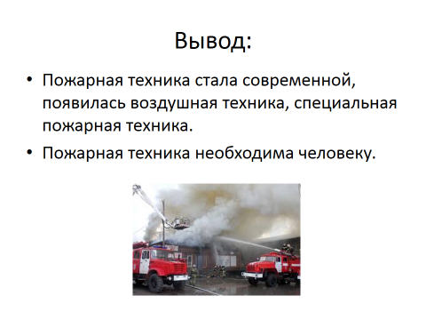
Пожарная техника нужна, чтобы тушить пожары в домах, в лесах, на железных дорогах. Она стала современной, быстрой

Источники информации
1. “БалтПожСервис”. Пожарные автомобили специальные автомобили широкий спектр пожарной техники (http://www.pozharnye-mashiny.ru/ )
2. Пожарные машины. Энциклопедия пожарной техники (http://fire-truck.ru/ )
3. http://avto-teh-draiv.ru/main/385-pozharnyy-avtomobil.html
4. Картинки Яндекс (https://yandex.ru/images/ )

